تقرير خطط العمل المستهدفة

في الفترة من ٣ ديسمبر/كانون الأول ٢٠٢١ إلى ٣٠ يونيو/حزيران ٢٠٢٢

*2031 - 2021 Australia's Disability Strategy (استراتيجية الإعاقة الخاصة بأستراليا ٢٠٢١ - ٢٠٣١)*

This document, Summary Targeted Action Plans Report, is licensed under the Creative Commons Attribution 4.0 International License, with the exception of:

• The Australia’s Disability Strategy 2021-2031 logo and branding

• Any third-party material

• All images and/or photographs.

More information on this CC By license is set out at the Creative Commons

website: <https://creativecommons.org/licenses/by/4.0/legalcode>

شعار Creative Commons

Attribution

Use of all or part of this document must include the following attribution:

© Commonwealth of Australia (Department of Social Services) 2022

Enquiries about copyright arrangements and any use of this information can be sent to the Department of Social Services:

By email: copyright@dss.gov.au

By post:

Communications and Media

Department of Social Services, GPO Box 9820, Canberra ACT 2601

Design: Dreamtime Creative

المحتويات

المقدمة 4

التقدم الوطني 5

خطة العمل المستهدفة للتوظيف 8

خطة العمل المستهدفة لمواقف المجتمع 11

خطة العمل المستهدفة لمرحلة الطفولة المبكرة 13

خطة العمل المستهدفة للسلامة 15

خطة العمل المستهدفة لإدارة الطوارئ 17

الإجراءات قيد الممارسة 19

# المقدمة

تضع *Australia's Disability Strategy (استراتيجية الإعاقة الخاصة بأستراليا) ٢٠٢١ - ٢٠٢٣* (الإستراتيجية) خطة لتغيير حياة الأشخاص ذوي الإعاقة على مدى ١٠ سنوات.

بموجب الاستراتيجية، تضع خطط العمل المستهدفة (TAPs) تركيزًا مكثفًا على مدى سنة إلى ثلاث سنوات لتحقيق نتائج محددة من شأنها تحسين النتائج للأشخاص ذوي الإعاقة.

يتم تفويض كل خطة عمل مستهدفة والموافقة عليها من قبل جميع الوزراء الأستراليين في مجال الإعاقة وتتضمن سلسلة من الإجراءات المستهدفة والمنسقة من الحكومات. تستند الإجراءات إلى الأدلة المتاحة ويشارك الأشخاص ذوو الإعاقة في تنفيذ الإجراءات.

خطط العمل المستهدفة الخمس التي تم إصدارها مع الاستراتيجية، في ٣ ديسمبر/كانون الأول ٢٠٢١، هي:

* [خطة العمل المستهدفة للتوظيف](https://www.disabilitygateway.gov.au/document/3151)
* [خطة العمل المستهدفة لمواقف المجتمع](https://www.disabilitygateway.gov.au/document/3141)
* [خطة العمل المستهدفة لمرحلة الطفولة المبكرة](https://www.disabilitygateway.gov.au/document/3146)
* [خطة العمل المستهدفة للسلامة](https://www.disabilitygateway.gov.au/document/3176)
* [خطة العمل المستهدفة لإدارة الطوارئ](https://www.disabilitygateway.gov.au/document/3181)

تحدد هذه الخطط الخمس TAPs إجراءات محددة التزمت الحكومات بالقيام بها في الفترة من ٣ ديسمبر/كانون الأول ٢٠٢١ إلى ٣٠ يونيو/حزيران ٢٠٢٤. على مدار فترة الاستراتيجية، سيتم وضع خطط عمل مستهدفة جديدة. سيتم التوعية بما تركز عليه خطط العمل المستهدفة من خلال العمل مع الأشخاص ذوي الإعاقة. سيتم نشر جميع خطط العمل المستهدفة على الموقع الإلكتروني للإستراتيجية.

هذا هو التقرير السنوي الأول عن خطط العمل المستهدفة ويتناول الفترة من ٣ ديسمبر/كانون الأول ٢٠٢١ إلى ٣٠ يونيو/حزيران ٢٠٢٢.

ويقدم نظرة عامة على التقدم المحرز في كل إجراء من الإجراءات الـ ٤١٧ على مدار خطط العمل المستهدفة الخمس.

يتضمن هذا التقرير ملحقًا يقدم تفاصيل موجزة عن التقدم المحرز خلال الفترة المتناولة في التقرير لكل من الإجراءات الـ ٤١٧. كما يتضمن أيضًا التقدم المُبلغ عنه مقابل كل إجراء حالة عامة:

* تم تم الانتهاء من هذا الإجراء بحلول ٣٠ يونيو/حزيران ٢٠٢٢.
* يسير وفقاً للجدول الزمني هذا الإجراء يسير وفقاً للخطط.
* بعض التأخيرات بينما الإجراء جارياً، إلا إنه متأخر عن الجدول الزمني الأصلي.
* متوقف مؤقتًا إما أن الإجراء قد بدأ أو كان من المقرر أن يبدأ، ولكن تم إيقافه مؤقتًا.
* البدء في المستقبل كان من المقرر أن تبدأ الإجراءات بعد ٣٠ يونيو/حزيران ٢٠٢٢.

ساهمت الحكومات الأسترالية وحكومات الولايات والأقاليم في وضع تقرير خطط العمل المستهدفة.

يتوفر المزيد من المعلومات حول الاستراتيجية، بما في ذلك خطط العمل المستهدفة، على الرابط [www.disabilitygateway.gov.au/ads](http://www.disabilitygateway.gov.au/ads)

# التقدم الوطني

أحرزت الأنشطة مقابل إجراءات خطط العمل المستهدفة تقدمًا جيدًا خلال فترة التقرير التي بلغت السبعة أشهر.

إجمالياً، تحتوي خطط العمل المستهدفة الخمس على ٤١٧ إجراءً عبر الحكومات الأسترالية وحكومات الولايات والأقاليم. في جميع خطط العمل المستهدفة الخمس، تم تحديد معظم الإجراءات على أنها تبدأ خلال الفترة المشمولة بالتقرير، حيث:

* تم الإبلاغ عن ٣٥٠ (٨٤ ٪) على أنها تامة أو تسير وفقاً للجدول الزمني
* ٥٨ (١٤٪) أتمت بعض المهام لكنها واجهت بعض التأخير أو توقفت مؤقتًا
* ٩ (٢ ٪) لها تاريخ بدء بعد فترة التقرير

تباينت أسباب إجراءات خطط العمل المستهدفة التي عانت من بعض التأخيرات أو الإيقاف المؤقت، إلا أن بعض الإجراءات تأثرت بالمهام داخل الحكومات أو عبرها:

* ثلاث خطط متعلقة بتنسيق العمل عبر الحكومات
* سبع خطط كانت تعتمد على نشاط أو قرار داخل حكومتها أو داخل حكومة أخرى

بالإضافة إلى ذلك، بينما أثر كوفيد-١٩، ولا يزال، يؤثر على عملنا وحياتنا، إلا أن ١٥ (٤ ٪) فقط من الإجراءات أخبرت تحديداً أن كوفيد-١٩ قد أثر على تقدمها، إما بالتأخير أو بالتأثير على تركيز الإجراء. تم إيقاف إجراء واحد (٠,٢ ٪) في نيو ساوث ويلز مؤقتًا بسبب مهام الاستجابة للفيضانات.

تم الإبلاغ عن أكثر من ٩٠ ٪ من مهام كل خطة عمل مستهدفة بأنها تامة أو تسير وفقاً للجدول الزمني أو لديها بعض التأخيرات. حققت خطة العمل المستهدفة لإدارة الطوارئ أعلى نسبة من المهام المنجزة والتي تسير وفقاً للجدول الزمني (٩٥ ٪) للفترة المشمولة بالتقرير. بينما تحتوي خطة العمل المستهدفة للسلامة على أكبر عدد من الإجراءات المتممة (١٥)، فإنها تحتوي أيضًا على أكبر عدد من الإجراءات التي بها بعض التأخير أو تم إيقافها مؤقتًا (٢٤).

الجدول ١: سير عمل إجراءات خطط العمل المستهدفة بحسب خطة العمل المستهدفة والوضع

|  |  |  |  |  |  |  |
| --- | --- | --- | --- | --- | --- | --- |
| **TAP** | **تم** | **يسير وفقاً للجدول الزمني** | **بعض التأخيرات** | **متوقف مؤقتًا** | **البدء في المستقبل** | **الإجمالي** |
| **التوظيف** | ١٠ | ٦٢ | ٩ | ١ | ١ | ٨٣ |
| **مواقف المجتمع** | ٥ | ٥٤ | ٦ | ٣ | ٠ | ٦٨ |
| **الطفولة المبكرة** | ٢ | ٥٩ | ١٠ | ٢ | ٣ | ٧٦ |
| **السلامة** | ١٥ | ٨٨ | ٢١ | ٣ | ٥ | ١٣٢ |
| **إدارة الطوارئ** | ١١ | ٤٤ | ٢ | ١ | ٠ | ٥٨ |
| **الإجمالي** | ٤٣ | ٣٠٧ | ٤٨ | ١٠ | ٩ | ٤١٧ |
| **نسبة مئوية** | ١٠ ٪ | ٧٤ ٪ | ١٢ ٪ | ٢ ٪ | ٢ ٪ |  |

الرسم البياني ١: سير عمل إجراءات خطط العمل المستهدفة بحسب خطة العمل المستهدفة والوضع

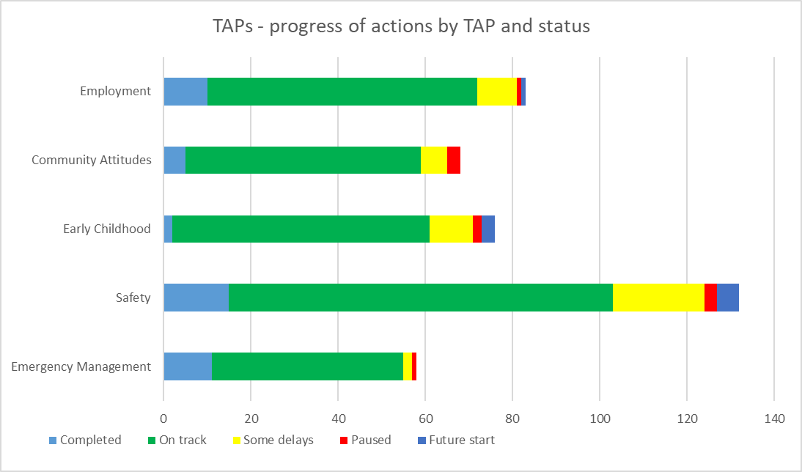

يسير وفقاً للجدول الزمني

متوقف مؤقتًا

البدء في المستقبل

تم

التوظيف

مواقف المجتمع

الطفولة المبكرة

السلامة

إدارة الطوارئ

بعض التأخيرات

سير عمل إجراءات خطط العمل المستهدفة بحسب خطة العمل المستهدفة والوضع

١٤٠

١٢٠

١٠٠

٨٠

٦٠

٤٠

٢٠

٠

لقد تم الإبلاغ عن أكثر من ٩٠ في المائة من المهام على نطاق الحكومات بإنها تامة، أو تسير وفقاً للجدول الزمني أو تعاني من بعض التأخير. لدى ولاية أستراليا الغربية أعلى نسبة من المهام تسير وفقاً للجدول الزمني بنسبة (١٠٠ ٪) عن الفترة المشمولة بالتقرير. يوجد في جنوب أستراليا أكبر عدد من المهام التامة (١٥) عن الفترة المشمولة بالتقرير.

الجدول ٢: سير عمل إجراءات خطط العمل المستهدفة بحسب الحكومة والوضع

|  |  |  |  |  |  |  |
| --- | --- | --- | --- | --- | --- | --- |
| **الحكومة** | **تم** | **يسير وفقاً للجدول الزمني** | **بعض التأخيرات** | **متوقف مؤقتًا** | **البدء في المستقبل** | **الإجمالي** |
| الحكومة الأسترالية | ٥ | ٣١ | ١٦ | ١ | ٦ | ٥٩ |
| نيو ساوث ويلز | ٣ | ٣١ | ٩ | ٣ | ٠ | ٤٦ |
| ولاية فيكتوريا | ٠ | ٤٦ | ٢ | ٢ | ٠ | ٥٠ |
| ولاية كوينزلاند | ٩ | ٣٧ | ٨ | ٠ | ١ | ٥٥ |
| ولاية غرب أستراليا | ٠ | ٣١ | ٠ | ٠ | ٠ | ٣١ |
| ولاية جنوب أستراليا | ١٥ | ٤٧ | ٣ | ٢ | ٢ | ٦٩ |
| تسمانيا | ٣ | ٢١ | ٥ | ٠ | ٠ | ٢٩ |
| إقليم العاصمة الأسترالية | ٤ | ٣٥ | ١ | ٠ | ٠ | ٤٠ |
| الإقليم الشمالي | ٤ | ٢٨ | ٤ | ٢ | ٠ | ٣٨ |
| **الإجمالي القومي** | **٤٣** | **٣٠٧** | **٤٨** | **١٠** | **٩** | **٤١٧** |

الرسم البياني ٢: سير عمل إجراءات خطط العمل المستهدفة بحسب الحكومة والوضع

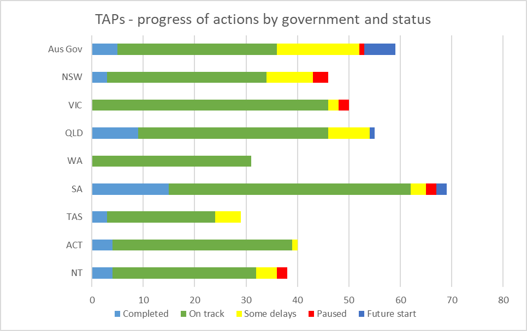

بعض التأخيرات

يسير وفقاً للجدول الزمني

٦٠

٣٠

١٠

٧٠

٥٠

متوقف مؤقتًا

البدء في المستقبل

تم

الإقليم الشمالي

إقليم العاصمة الأسترالية

تسمانيا

ولاية جنوب أستراليا

ولاية غرب أستراليا

ولاية كوينزلاند

ولاية فيكتوريا

نيو ساوث ويلز

الحكومة الأسترالية

سير عمل إجراءات خطط العمل المستهدفة بحسب الحكومة والوضع

٤٠

٨٠

٢٠

٠

# خطة العمل المستهدفة للتوظيف

المقدمة

يتم تصميم خطة العمل المستهدفة للتوظيف لدفع التقدم في إطار مجال نتائج التوظيف والأمن المالي في الاستراتيجية. يهدف مجال النتائج هذا إلى التأكد من تمتع الأشخاص ذوي الإعاقة بالأمن الاقتصادي، وتمكينهم من التخطيط للمستقبل، وممارسة الاختيار والتحكم في حياتهم. يعد التوظيف مكونًا رئيسيًا للأمن الاقتصادي، وسوف تكون خطط العمل المستهدفة هذه مساهمة رئيسية في مجال النتائج هذا.

بموجب خطة العمل المستهدفة للتوظيف، يوجد ٨٣ إجراءً عبر الحكومات الأسترالية وحكومات الولايات والأقاليم. ويشمل ذلك الإجراءات التي ستوفر برامج توظيف تجريبية لتوصيل الأشخاص ذوي الإعاقة بمجالات نقص المهارات، والعمل على تشجيع توظيف ذوي الإعاقة في الخدمات العامة ودفع تحسينات برامج التوظيف.

الأهداف

1. زيادة توظيف الأشخاص ذوي الإعاقة.

2. تحسين انتقال الشباب ذوي الإعاقة من التعليم إلى العمل.

الجدول رقم ٣: خطة العمل المستهدفة للتوظيف - سير عمل الإجراءات بحسب الحكومة

|  |  |  |  |  |  |  |
| --- | --- | --- | --- | --- | --- | --- |
| **الحكومة** | **تم** | **يسير وفقاً للجدول الزمني** | **بعض التأخيرات** | **متوقف مؤقتًا** | **البدء في المستقبل** | **الإجمالي** |
| الحكومة الأسترالية | ٣ | ٦ | ٣ | ٠ | ٠ | ١٢ |
| نيو ساوث ويلز | ١ | ٥ | ١ | ٠ | ٠ | ٧ |
| ولاية فيكتوريا | ٠ | ١٧ | ٠ | ١ | ٠ | ١٨ |
| ولاية كوينزلاند | ٢ | ٩ | ٠ | ٠ | ٠ | ١١ |
| ولاية غرب أستراليا | ٠ | ٧ | ٠ | ٠ | ٠ | ٧ |
| ولاية جنوب أستراليا | ١ | ٩ | ٠ | ٠ | ١ | ١١ |
| تسمانيا | ١ | ٠ | ٤ | ٠ | ٠ | ٥ |
| إقليم العاصمة الأسترالية | ٢ | ٥ | ٠ | ٠ | ٠ | ٧ |
| الإقليم الشمالي | ٠ | ٤ | ١ | ٠ | ٠ | ٥ |
| **الإجمالي القومي** | **١٠** | **٦٢** | **٩** | **١** | **١** | **٨٣** |

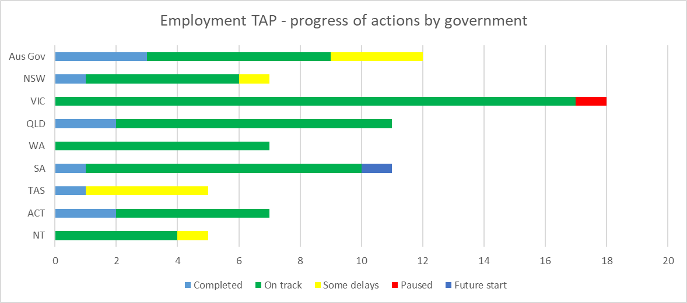الرسم البياني رقم ٣: خطة العمل المستهدفة للتوظيف - سير عمل الإجراءات بحسب الحكومة

خطة العمل المستهدفة للتوظيف - سير عمل الإجراءات بحسب الحكومة

الحكومة الأسترالية

تم

٠ ٢ ٤ ٦ ٨ ١٠ ١٢ ١٤ ١٦ ١٨

البدء في المستقبل

متوقف مؤقتًا

بعض التأخيرات

يسير وفقاً للجدول الزمني

ولاية كوينزلاند

الإقليم الشمالي

إقليم العاصمة الأسترالية

تسمانيا

ولاية جنوب أستراليا

ولاية غرب أستراليا

نيو ساوث ويلز

ولاية فيكتوريا

الجدول رقم ٤: خطة العمل المستهدفة للتوظيف - سير عمل الإجراءات بحسب الهدف

|  |  |  |  |  |  |  |
| --- | --- | --- | --- | --- | --- | --- |
| **الهدف** | **تم** | **يسير وفقاً للجدول الزمني** | **بعض التأخيرات** | **متوقف مؤقتًا** | **البدء في المستقبل** | **الإجمالي** |
| الهدف ١ | ٥ | ٤١ | ٦ | ١ | ٠ | ٥٣ |
| الهدف ٢ | ٥ | ٢١ | ٣ | ٠ | ١ | ٣٠ |
| **الإجمالي** | **١٠** | **٦٢** | **٩** | **١** | **١** | **٨٣** |

الرسم البياني رقم ٤: خطة العمل المستهدفة للتوظيف - سير عمل الإجراءات بحسب الهدف

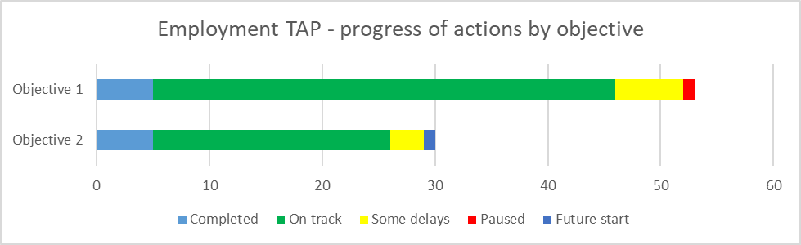

الهدف ١

٤٠

١٠

٥٠

٣٠

٢٠

٠

٦٠

خطة العمل المستهدفة للتوظيف - سير عمل الإجراءات بحسب الهدف

تم

البدء في المستقبل

متوقف مؤقتًا

بعض التأخيرات

يسير وفقاً للجدول الزمني

الهدف ٢

# خطة العمل المستهدفة لمواقف المجتمع

**المقدمة**

تم تصميم خطة العمل المستهدفة لمواقف المجتمع لدفع التقدم في إطار مجال نتائج مواقف المجتمع من الإستراتيجية. يهدف مجال النتائج هذا إلى ضمان تحسين مواقف المجتمع وتمكين الأشخاص ذوي الإعاقة من الحصول على المساواة الكاملة والإدماج والمشاركة في المجتمع.

في إطار خطة العمل المستهدفة لمواقف المجتمع، يوجد ٦٨ إجراءً عبر الحكومات الأسترالية وحكومات الولايات والأقاليم. وهذا يشمل الإجراءات التي من شأنها تطوير ثقة ذوي الإعاقة في المهنيين الرئيسيين، وتقديم مهام المشاركة المجتمعية والتعليم، وإنتاج موارد تدريبية لموظفي الخطوط الأمامية لتحسين وعيهم بمجال الإعاقة.

**الأهداف**

1. يقدر أرباب العمل المساهمة التي يقدمها الأشخاص ذوو الإعاقة للقوى العاملة، ويدركون فوائد توظيف الأشخاص ذوي الإعاقة.

2. إن القوى العاملة المهنية الرئيسية قادرة على الاستجابة بثقة وإيجابية للأشخاص ذوي الإعاقة.

3. زيادة تمثيل الأشخاص ذوي الإعاقة في الأدوار القيادية.

4. تحسين مواقف المجتمع للتأثير بشكل إيجابي على أولويات السياسة في إطار الاستراتيجية.

الجدول رقم ٥: خطة العمل المستهدفة لمواقف المجتمع - سير عمل الإجراءات بحسب الحكومة

|  |  |  |  |  |  |  |
| --- | --- | --- | --- | --- | --- | --- |
| **الحكومة** | **تم** | **يسير وفقاً للجدول الزمني** | **بعض التأخيرات** | **متوقف مؤقتًا** | **البدء في المستقبل** | **الإجمالي** |
| الحكومة الأسترالية | ٠ | ٢ | ١ | ٠ | ٠ | ٣ |
| نيو ساوث ويلز | ١ | ٧ | ٢ | ١ | ٠ | ١١ |
| ولاية فيكتوريا | ٠ | ٩ | ٠ | ١ | ٠ | ١٠ |
| ولاية كوينزلاند | ١ | ١٠ | ٢ | ٠ | ٠ | ١٣ |
| ولاية غرب أستراليا | ٠ | ٣ | ٠ | ٠ | ٠ | ٣ |
| ولاية جنوب أستراليا | ٣ | ٥ | ٠ | ٠ | ٠ | ٨ |
| تسمانيا | ٠ | ٥ | ٠ | ٠ | ٠ | ٥ |
| إقليم العاصمة الأسترالية | ٠ | ١٠ | ٠ | ٠ | ٠ | ١٠ |
| الإقليم الشمالي | ٠ | ٣ | ١ | ١ | ٠ | ٥ |
| **الإجمالي القومي** | **٥** | **٥٤** | **٦** | **٣** | **٠** | **٦٨** |

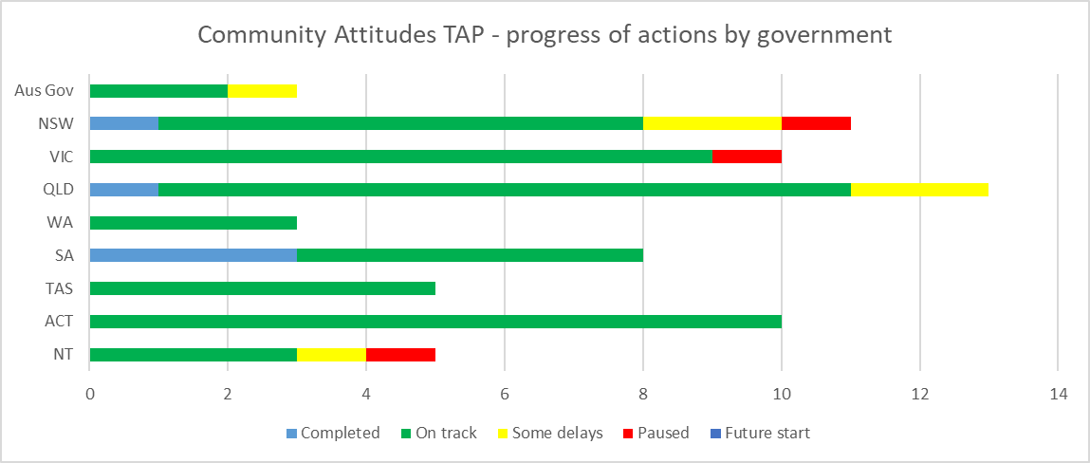الرسم البياني رقم ٥: خطة العمل المستهدفة لمواقف المجتمع - سير عمل الإجراءات بحسب الحكومة

خطة العمل المستهدفة لمواقف المجتمع - سير عمل الإجراءات بحسب الحكومة

الحكومة الأسترالية

نيو ساوث ويلز

ولاية كوينزلاند

ولاية فيكتوريا

ولاية غرب أستراليا

تسمانيا

ولاية جنوب أستراليا

إقليم العاصمة الأسترالية

٠ ٢ ٤ ٦ ٨ ١٠ ١٢ ١٤ ١٦ ١٨

الإقليم الشمالي

البدء في المستقبل

متوقف مؤقتًا

بعض التأخيرات

يسير وفقاً للجدول الزمني

تم

الجدول رقم ٦: خطة العمل المستهدفة لمواقف المجتمع - سير عمل الإجراءات بحسب الهدف

|  |  |  |  |  |  |  |
| --- | --- | --- | --- | --- | --- | --- |
| **الهدف** | **تم** | **يسير وفقاً للجدول الزمني** | **بعض التأخيرات** | **متوقف مؤقتًا** | **البدء في المستقبل** | **الإجمالي** |
| الهدف ١ | ١ | ٦ | ١ | ٠ | ٠ | ٨ |
| الهدف ٢ | ٠ | ١٦ | ٢ | ٠ | ٠ | ١٨ |
| الهدف ٣ | ١ | ٧ | ٠ | ٠ | ٠ | ٨ |
| الهدف ٤ | ٣ | ٢٥ | ٣ | ٣ | ٠ | ٣٤ |
| **الإجمالي** | **٥** | **٥٤** | **٦** | **٣** | **٠** | **٦٨** |

الرسم البياني رقم ٦: خطة العمل المستهدفة لمواقف المجتمع - سير عمل الإجراءات بحسب الهدف

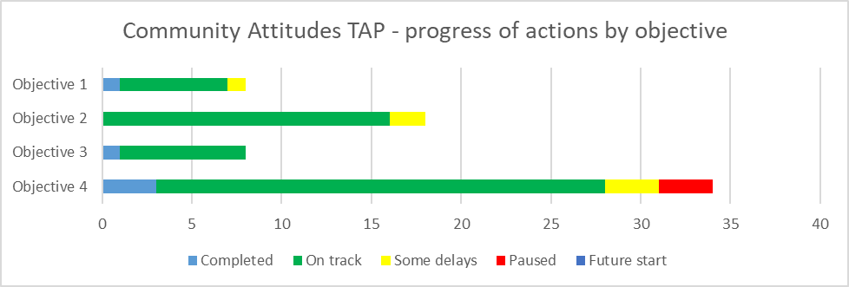

٠ ٥ ١٠ ١٥ ٢٠ ٢٥ ٣٠ ٣٥ ٤٠

البدء في المستقبل

متوقف مؤقتًا

بعض التأخيرات

يسير وفقاً للجدول الزمني

تم

الهدف ٢

الهدف ١

الهدف ٣

الهدف ٤

خطة العمل المستهدفة لمواقف المجتمع - سير عمل الإجراءات بحسب الهدف

# خطة العمل المستهدفة لمرحلة الطفولة المبكرة

**المقدمة**

تم تصميم خطة العمل المستهدفة لمرحلة الطفولة المبكرة لدفع التقدم في إطار الصحة والرفاهية؛ التعليم والتعلم؛ ومنازل ومجتمعات شاملة؛ ومجالات نتائج الدعم الشخصي والمجتمعي للاستراتيجية. على التوالي، تهدف مجالات النتائج هذه إلى التأكد من حصول الأشخاص ذوي الإعاقة على أعلى نتائج صحية ورفاهية ممكنة طوال حياتهم؛ وتحقيق إمكاناتهم الكاملة من خلال التعليم والتعلم؛ والعيش في منازل ومجتمعات شاملة متاحة وسهلة المنال ومصممة جيدًا؛ والحصول على مجموعة من وسائل الدعم لمساعدتهم على العيش بشكل مستقل والتفاعل مع مجتمعاتهم.

في إطار خطة العمل المستهدفة لمرحلة الطفولة المبكرة، يوجد ٧٦ إجراءً عبر الحكومات الأسترالية وحكومات الولايات والأقاليم. وهذا يشمل الإجراءات التي من شأنها تنمية الموارد، وإنشاء مجموعات دعم الأقران، ودعم الوالدين ومقدمي الرعاية، وتعزيز ممارسات الإدماج في رياض الأطفال والتعليم والرعاية في مرحلة الطفولة المبكرة.

**الأهداف**

1. تمكين التحديد المبكر للإعاقة أو مشاكل النمو ووضع مسارات أوضح والحصول على الدعم المناسب في الوقت المناسب.

2. تعزيز الكفاءات القابلة للتطوير وقدرة الخدمات الرئيسية والأنظمة لدعم الوالدين ومقدمي الرعاية لاتخاذ خيارات مستنيرة بشأن أطفالهم.

3. تشجيع الشعور الأقوى بالإدماج وإتاحة الفرص للوالدين ومقدمي الرعاية والأطفال لبناء شبكات الأقران، بما في ذلك السكان الأصليين وسكان جزر مضيق توريس والوالدين ومقدمي الرعاية المتنوعين ثقافياً ولغوياً.

الجدول رقم ٧: خطة العمل المستهدفة لمرحلة الطفولة المبكرة - سير عمل الإجراءات بحسب الحكومة

|  |  |  |  |  |  |  |
| --- | --- | --- | --- | --- | --- | --- |
| **الحكومة** | **تم** | **يسير وفقاً للجدول الزمني** | **بعض التأخيرات** | **متوقف مؤقتًا** | **البدء في المستقبل** | **الإجمالي** |
| الحكومة الأسترالية | ٠ | ٤ | ٥ | ٠ | ٢ | ١١ |
| نيو ساوث ويلز | ٠ | ٤ | ٠ | ١ | ٠ | ٥ |
| ولاية فيكتوريا | ٠ | ٤ | ٠ | ٠ | ٠ | ٤ |
| ولاية كوينزلاند | ٠ | ٩ | ٠ | ٠ | ٠ | ٩ |
| ولاية غرب أستراليا | ٠ | ٥ | ٠ | ٠ | ٠ | ٥ |
| ولاية جنوب أستراليا | ٢ | ١٢ | ٢ | ٠ | ١ | ١٧ |
| تسمانيا | ٠ | ٥ | ١ | ٠ | ٠ | ٦ |
| إقليم العاصمة الأسترالية | ٠ | ٥ | ٠ | ٠ | ٠ | ٥ |
| الإقليم الشمالي | ٠ | ١١ | ٢ | ١ | ٠ | ١٤ |
| **الإجمالي القومي** | **٢** | **٥٩** | **١٠** | **٢** | **٣** | **٧٦** |

الرسم البياني رقم ٧: خطة العمل المستهدفة لمرحلة الطفولة المبكرة - سير عمل الإجراءات بحسب الحكومة

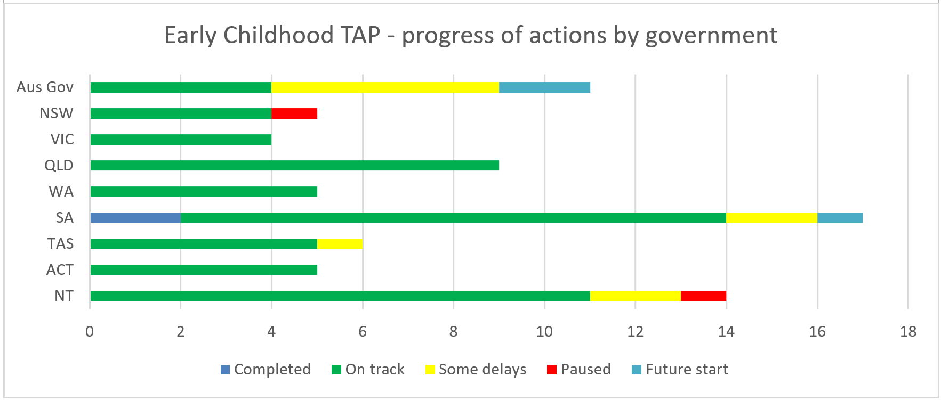

يسير وفقاً للجدول الزمني

الإقليم الشمالي

إقليم العاصمة الأسترالية

تسمانيا

ولاية جنوب أستراليا

ولاية غرب أستراليا

ولاية كوينزلاند

ولاية فيكتوريا

نيو ساوث ويلز

الحكومة الأسترالية

٠ ٢ ٤ ٦ ٨ ١٠ ١٢ ١٤ ١٦ ١٨

البدء في المستقبل

متوقف مؤقتًا

بعض التأخيرات

تم

خطة العمل المستهدفة لمرحلة الطفولة المبكرة - سير عمل الإجراءات بحسب الحكومة

الجدول رقم ٨: خطط العمل المستهدفة لمرحلة الطفولة المبكرة - سير عمل الإجراءات بحسب الهدف

|  |  |  |  |  |  |  |
| --- | --- | --- | --- | --- | --- | --- |
| **الهدف** | **تم** | **يسير وفقاً للجدول الزمني** | **بعض التأخيرات** | **متوقف مؤقتًا** | **البدء في المستقبل** | **الإجمالي** |
| الهدف ١ | ١ | ٢٦ | ٤ | ٠ | ١ | ٣٢ |
| الهدف ٢ | ١ | ٢٢ | ٥ | ١ | ١ | ٣٠ |
| الهدف ٣ | ٠ | ١١ | ١ | ١ | ١ | ١٤ |
| **الإجمالي** | **٢** | **٥٩** | **١٠** | **٢** | **٣** | **٧٦** |

الرسم البياني رقم ٨: خطة العمل المستهدفة لمرحلة الطفولة المبكرة - سير عمل الإجراءات بحسب الهدف

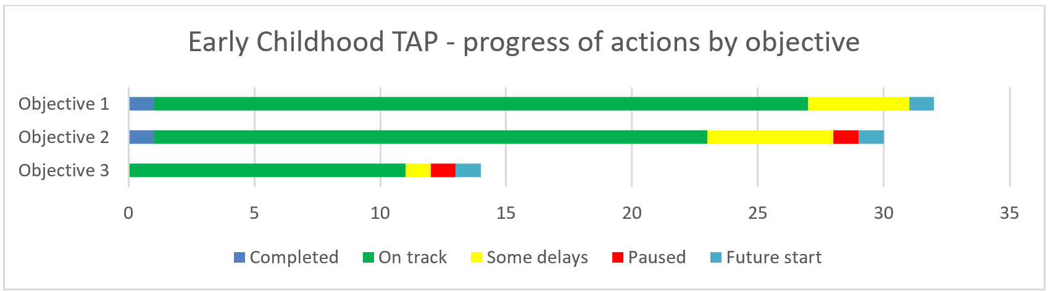

البدء في المستقبل

متوقف مؤقتًا

بعض التأخيرات

يسير وفقاً للجدول الزمني

تم

٠ ٥ ١٠ ١٥ ٢٠ ٢٥ ٣٠ ٣٥ ٤٠

الهدف ١

الهدف ٢

الهدف ٣

خطة العمل المستهدفة لمرحلة الطفولة المبكرة - سير عمل الإجراءات بحسب الهدف

# خطة العمل المستهدفة للسلامة

**المقدمة**

تم تصميم خطة العمل المستهدفة للسلامة لدفع التقدم في إطار مجال نتائج السلامة والحقوق والعدالة في الاستراتيجية. يهدف مجال النتائج هذا إلى ضمان تعزيز حقوق الأشخاص ذوي الإعاقة ودعمها وحمايتها، وشعور الأشخاص ذوي الإعاقة بالأمان والتمتع بالمساواة أمام القانون.

بموجب خطة العمل المستهدفة للسلامة، يوجد ١٣٢ إجراءً عبر الحكومات الأسترالية وحكومات الولايات والأقاليم. يتضمن ذلك الإجراءات التي تساعد على تحديد الأشخاص ذوي الإعاقة المعرضين لخطر الضرر، والنظر في كيفية مواءمة التشريعات والسياسات الوطنية بشكل أفضل، وتحسين الخدمات والموارد التي تساعد الأشخاص المعرضين للخطر.

**الأهداف**

1. بناء القدرة على تحديد الخطر والاستجابة له وتحديد عوامل الحماية التي تنتج عن تعرض الشخص من ذوي الإعاقة للضرر أو احتمال تعرضه لخطر الأذى.

2. التأكد من أن خدمات الإعاقة السائدة والمتخصصة توفر وسائل حماية مناسبة ومتناسبة للأشخاص من ذوي الإعاقة الذين يعانون أو قد يتعرضون لخطر الأذى.

3. تعزيز تصميم جميع أنظمة الخدمات الحكومية والدعم الذي تقدمه للأشخاص من ذوي الإعاقة المعرضين لخطر الأذى.

4. الحد من استخدام الممارسات المقيدة لجميع أنظمة الخدمات الحكومية والقضاء عليها.

5. بناء القدرات الفردية والإجراءات الوقائية الطبيعية الفعالة (أي أشكال الدعم والحماية غير الرسمية مثل الارتباط بالعائلة والمجتمع) للأشخاص ذوي الإعاقة.

الجدول رقم ٩: خطة العمل المستهدفة للسلامة - سير عمل الإجراءات بحسب الحكومة

|  |  |  |  |  |  |  |
| --- | --- | --- | --- | --- | --- | --- |
| **الحكومة** | **تم** | **يسير وفقاً للجدول الزمني** | **بعض التأخيرات** | **متوقف مؤقتًا** | **البدء في المستقبل** | **الإجمالي** |
| الحكومة الأسترالية | ١ | ٨ | ٦ | ١ | ٤ | ٢٠ |
| نيو ساوث ويلز | ١ | ١٢ | ٦ | ٠ | ٠ | ١٩ |
| ولاية فيكتوريا | ٠ | ١٣ | ١ | ٠ | ٠ | ١٤ |
| ولاية كوينزلاند | ٣ | ٦ | ٦ | ٠ | ١ | ١٦ |
| ولاية غرب أستراليا | ٠ | ١١ | ٠ | ٠ | ٠ | ١١ |
| ولاية جنوب أستراليا | ٨ | ١٢ | ١ | ٢ | ٠ | ٢٣ |
| تسمانيا | ١ | ٧ | ٠ | ٠ | ٠ | ٨ |
| إقليم العاصمة الأسترالية | ٠ | ١٣ | ١ | ٠ | ٠ | ١٤ |
| الإقليم الشمالي | ١ | ٦ | ٠ | ٠ | ٠ | ٧ |
| **الإجمالي القومي** | **١٥** | **٨٨** | **٢١** | **٣** | **٥** | **١٣٢** |

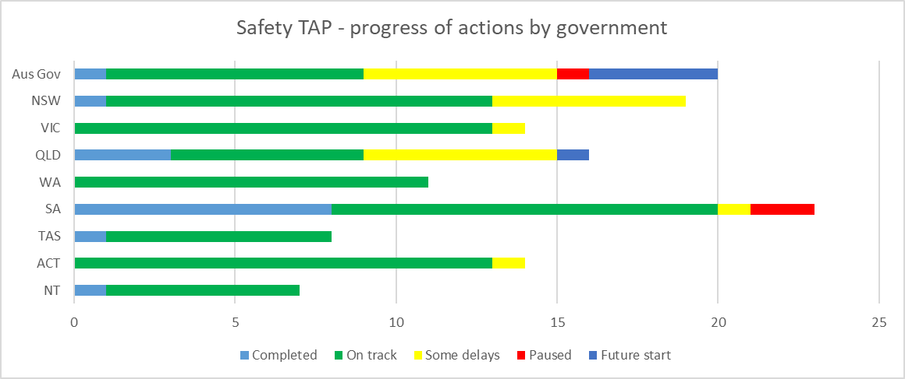الرسم البياني رقم ٩: خطة العمل المستهدفة للسلامة - سير عمل الإجراءات بحسب الحكومة

خطة العمل المستهدفة للسلامة - سير عمل الإجراءات بحسب الحكومة

الحكومة الأسترالية

ولاية فيكتوريا

نيو ساوث ويلز

ولاية كوينزلاند

ولاية جنوب أستراليا

ولاية غرب أستراليا

تسمانيا

الإقليم الشمالي

إقليم العاصمة الأسترالية

٠ ٥ ١٠ ١٥ ٢٠ ٢٥ ٣٠ ٣٥ ٤٠

البدء في المستقبل

متوقف مؤقتًا

بعض التأخيرات

يسير وفقاً للجدول الزمني

تم

الجدول رقم ١٠: خطة العمل المستهدفة للسلامة - سير عمل الإجراءات بحسب الهدف

|  |  |  |  |  |  |  |
| --- | --- | --- | --- | --- | --- | --- |
| **الهدف** | **تم** | **يسير وفقاً للجدول الزمني** | **بعض التأخيرات** | **متوقف مؤقتًا** | **البدء في المستقبل** | **الإجمالي** |
| الهدف ١ | ٣ | ١٣ | ١ | ٠ | ٣ | ٢٠ |
| الهدف ٢ | ١ | ١٩ | ٥ | ٠ | ١ | ٢٦ |
| الهدف ٣ | ٥ | ٣٦ | ١٠ | ١ | ١ | ٥٣ |
| الهدف ٤ | ٣ | ١٧ | ٣ | ١ | ٠ | ٢٤ |
| الهدف ٥ | ٣ | ٣ | ٢ | ١ | ٠ | ٩ |
| **الإجمالي** | **١٥** | **٨٨** | **٢١** | **٣** | **٥** | **١٣٢** |

الرسم البياني رقم ١٠: خطة العمل المستهدفة للسلامة - سير عمل الإجراءات بحسب الهدف

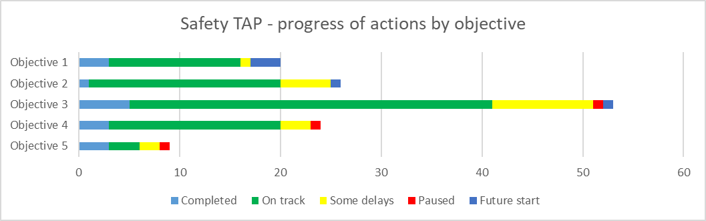

٠ ١٠ ٢٠ ٣٠ ٤٠ ٥٠ ٦٠

البدء في المستقبل

متوقف مؤقتًا

بعض التأخيرات

يسير وفقاً للجدول الزمني

تم

الهدف ٥

الهدف ٤

الهدف ٣

الهدف ٢

الهدف ١

خطة العمل المستهدفة للسلامة - سير عمل الإجراءات بحسب الهدف

# خطة العمل المستهدفة لإدارة الطوارئ

**المقدمة**

تم تصميم خطط العمل المستهدفة لإدارة الطوارئ لدفع التقدم في إطار مجال نتائج الصحة والرفاهية في الاستراتيجية. تهدف النتائج في هذا المجال إلى ضمان حصول الأشخاص ذوي الإعاقة على أعلى نتائج صحية ورفاهية ممكنة طوال حياتهم.

بموجب خطة العمل المستهدفة لإدارة الطوارئ، يوجد ٥٨ إجراءً عبر الحكومات الأسترالية وحكومات الولايات والأقاليم. ويشمل ذلك الإجراءات التي تسعى بفاعلية للحصول على ملاحظات من الأشخاص ذوي الإعاقة والقطاع، ومراجعة خطط الاستجابة للطوارئ وتحسينها والاستعدادات لتضمين الأشخاص ذوي الإعاقة بشكل أفضل، وتحسين الاتصالات المقدمة أثناء حالات الطوارئ.

**الأهداف**

1. التأكد من أن عمليات التخطيط للكوارث/الطوارئ لإجراء تقييمات مخاطر الكوارث، وما يتبعها من وضع خطط إدارة الكوارث/الطوارئ واستمراريتها، تكون شاملة للأشخاص ذوي الإعاقة.
2. التأكد من إدارة شاملة للكوارث/الطوارئ وأن عمليات التأهب والتخطيط للتعافي تدعم صحة ورفاهية الأشخاص ذوي الإعاقة قبل حالات الطوارئ وأثناءها وبعدها.

الجدول رقم ١١: خطة العمل المستهدفة لإدارة الطوارئ - سير عمل الإجراءات بحسب الحكومة

|  |  |  |  |  |  |  |
| --- | --- | --- | --- | --- | --- | --- |
| **الحكومة** | **تم** | **يسير وفقاً للجدول الزمني** | **بعض التأخيرات** | **متوقف مؤقتًا** | **البدء في المستقبل** | **الإجمالي** |
| الحكومة الأسترالية | ١ | ١١ | ١ | ٠ | ٠ | ١٣ |
| نيو ساوث ويلز | ٠ | ٣ | ٠ | ١ | ٠ | ٤ |
| ولاية فيكتوريا | ٠ | ٣ | ١ | ٠ | ٠ | ٤ |
| ولاية كوينزلاند | ٣ | ٣ | ٠ | ٠ | ٠ | ٦ |
| ولاية غرب أستراليا | ٠ | ٥ | ٠ | ٠ | ٠ | ٥ |
| ولاية جنوب أستراليا | ١ | ٩ | ٠ | ٠ | ٠ | ١٠ |
| تسمانيا | ١ | ٤ | ٠ | ٠ | ٠ | ٥ |
| إقليم العاصمة الأسترالية | ٢ | ٢ | ٠ | ٠ | ٠ | ٤ |
| الإقليم الشمالي | ٣ | ٤ | ٠ | ٠ | ٠ | ٧ |
| **الإجمالي القومي** | **١١** | **٤٤** | **٢** | **١** | **٠** | **٥٨** |

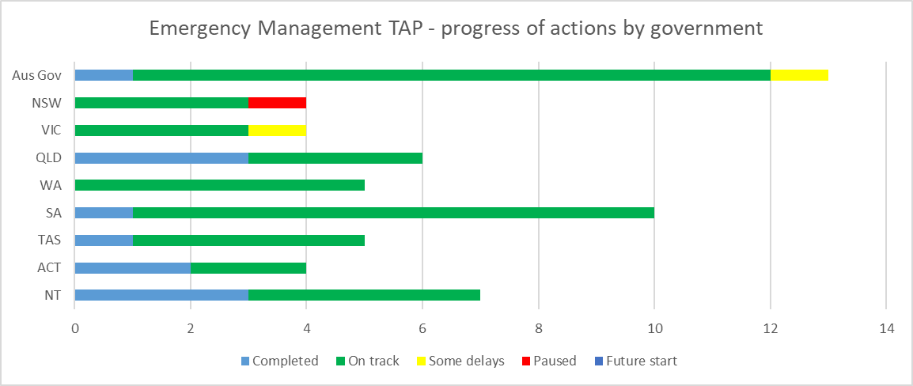الرسم البياني رقم ١١: خطة العمل المستهدفة لإدارة الطوارئ - سير عمل الإجراءات بحسب الحكومة

خطة العمل المستهدفة لإدارة الطوارئ - سير عمل الإجراءات بحسب الحكومة

الحكومة الأسترالية

ولاية فيكتوريا

نيو ساوث ويلز

ولاية كوينزلاند

ولاية جنوب أستراليا

ولاية غرب أستراليا

تسمانيا

الإقليم الشمالي

إقليم العاصمة الأسترالية

٠ ٢ ٤ ٦ ٨ ١٠ ١٢ ١٤

البدء في المستقبل

متوقف مؤقتًا

بعض التأخيرات

يسير وفقاً للجدول الزمني

تم

الجدول رقم ١٢: خطة العمل المستهدفة للتوظيف - سير عمل الإجراءات بحسب الهدف

|  |  |  |  |  |  |  |
| --- | --- | --- | --- | --- | --- | --- |
| **الهدف** | **تم** | **يسير وفقاً للجدول الزمني** | **بعض التأخيرات** | **متوقف مؤقتًا** | **البدء في المستقبل** | **الإجمالي** |
| الهدف ١ | ٥ | ٢٢ | ٢ | ٠ | ٠ | ٢٩ |
| الهدف ٢ | ٦ | ٢٢ | ٠ | ١ | ٠ | ٢٩ |
| **الإجمالي** | **١١** | **٤٤** | **٢** | **١** | **٠** | **٥٨** |

الرسم البياني رقم ١٢: خطة العمل المستهدفة للتوظيف - سير عمل الإجراءات بحسب الهدف

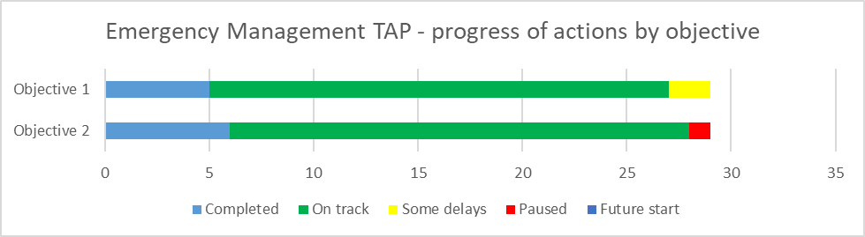

البدء في المستقبل

متوقف مؤقتًا

بعض التأخيرات

يسير وفقاً للجدول الزمني

تم

الهدف ٢

الهدف ١

خطة العمل المستهدفة للتوظيف - سير عمل الإجراءات بحسب الهدف

# الإجراءات قيد الممارسة

تلتزم جميع مستويات الحكومة بتنفيذ الإجراءات بموجب خطط العمل المستهدفة الخمس وقد أحرزت تقدمًا جيدًا في العديد من الإجراءات خلال الفترة المشمولة بالتقرير.

يقدم الجزء التالي أمثلة مختارة من كل خطط العمل المستهدفة، ومن كل حكومة، على المهام التي يتم إنجازها وكيف تساهم هذه الإجراءات في تحسين النتائج للأشخاص من ذوي الإعاقة.

خطة العمل المستهدفة للتوظيف

|  |  |
| --- | --- |
|  | **دعم المراحل الانتقالية للطلاب** |
| **دائرة الاختصاص/الوكالة** | الإقليم الشمالي  وزارة التعليم |
| **TAP** | التوظيف |
| **هدف خطة العمل المستهدفة** | الهدف ٢: تحسين انتقال الشباب ذوي الإعاقة من التعليم إلى العمل. |
| **الإجراء** | ٢.٣: مساعدة الطلاب على الانتقال  تحسين مساعدة الأطفال والطلاب من ذوي الإعاقة على الانتقال، بما في ذلك الانتقال من المدرسة، بالشراكة مع المنظمات المجتمعية والصناعة. |
| **مؤشر** | عدد الطلاب من ذوي الإعاقة مع خطط الانتقال الفردية. |
| **الحالة: تسير وفقاً للجدول الزمني** | تروج الوزارة لعدد من الاستراتجيات لتحسين انتقال الطلاب من ذوي الإعاقة إلى مرحلة التوظيف.  لدى ٧٨ طالب خطط انتقال فردية.  تم تقديم المنح إلى ٨ مدارس نائية لدعم اجراءات الخطط الانتقالية للطلاب من ذوي الإعاقة.  شارك ٢٨ طالب من داروين و١٠ من أليس سبرينجز في تعيينات الأماكن الملائمة لاكتساب خبرة عملية مدعمة. توفر هذه التعيينات اكتساب مهارات الاعداد للعمل ومهارات الاستقلالية والقدرة في مكان العمل.  شارك ١٦ طالب في شراكة مع YouthWorX. يتم تسجيل الطلاب في الشهادة الأولى في اكتساب الاستقلال Certificate I in Developing Independence وسوف يكملون المؤهل بالإضافة إلى الحصول على مسار مدعوم للتوظيف. |

خطة العمل المستهدفة لمواقف المجتمع

|  |  |
| --- | --- |
|  | **استراتيجية مجال الإعاقة لإقليم العاصمة الأسترالية** |
| **دائرة الاختصاص/الوكالة** | حكومة إقليم العاصمة الأسترالية  مديرية الخدمات المجتمعية |
| **TAP** | مواقف المجتمع |
| **هدف خطة العمل المستهدفة** | الهدف ٤: تعزيز إدماج الأشخاص ذوي الإعاقة في المجتمع، بما في ذلك التوظيف، من خلال زيادة وعي المجتمع وفهمه للإعاقة. |
| **الإجراء** | ٤.٥: إستراتيجية مجال الإعاقة لإقليم العاصمة الأسترالية  سيضع إقليم العاصمة الأسترالية التزام متجدداً بإستراتيجية أستراليا الجديدة في مجال الإعاقة (ADS) ٢٠٢١ - ٢٠٣١. سيشمل الالتزام الجديد لإقليم العاصمة الأسترالية التزامًا عالي المستوى من الحكومة بأكملها لتطوير الحصول على الفرص والاندماج في إقليم العاصمة الأسترالية لذوي الإعاقة.  سيتم تصميم الالتزام الجديد لإقليم العاصمة الأسترالية بالاشتراك مع الأشخاص من ذوي الإعاقة. |
| **مؤشر** | سيتم تفعيل الالتزام الجديد لإقليم العاصمة الأسترالية لاستراتيجية أستراليا في مجال الإعاقة في ديسمبر/كانون الأول ٢٠٢٢. |
| **الحالة: تسير وفقاً للجدول الزمني** | تم تيسير التشاور المجتمعي حول استراتيجية إقليم العاصمة الأسترالية في مجال الإعاقة بين مارس/آذار ويوليو/تموز ٢٠٢٢. تم تصميم التشاور بشكل مشترك مع ACT Disability Reference Group، وفي نهج فريد للحكومات، قاد جميع المحادثات الأشخاص ذوو الإعاقة. قدم التشاور مجموعة متنوعة من السبل للأشخاص لإبداء رأيهم بالطريقة التي يفضلونها، بما في ذلك إكمال استطلاع رأي عبر الإنترنت أو بإرساله، أو حضور واحد من ٣٢ حدثًا شخصيًا أو بالمحادثة عبر الإنترنت، والتي تضمنت مجموعة واسعة من فرص المحادثة المركزة، أو المشاركة في محادثة Kitchen Table، مدعمة بمجموعة أدوات المحادثة Kitchen Table Conversation Kit. تم استلام المشاركات كتابة، وصوتياً، وبمجموعة من التنسيقات الفنية. سعى التشاور إلى تلقي آراء المجتمع وخبراته وأفكاره من أجل التغيير، وهي ما سيتم دمجها في تقرير الاستماع، والذي سيتم إصداره لاحقًا في عام ٢٠٢٢. |

|  |  |
| --- | --- |
|  | **تنمية ثقة ذوي الإعاقة في المهنيين الرئيسيين** |
| **دائرة الاختصاص/الوكالة** | الحكومة الأسترالية  وزارة الخدمات الاجتماعية |
| **TAP** | مواقف المجتمع |
| **هدف خطة العمل المستهدفة** | الهدف ٢: إن القوى العاملة المهنية الرئيسية قادرة على الاستجابة بثقة وإيجابية للأشخاص ذوي الإعاقة. |
| **الإجراء** | ٢.١: تنمية ثقة ذوي الإعاقة في المهنيين الرئيسيين  استثمار ٢.٥ مليون دولار في بناء ممارسات شاملة لذوي الإعاقة في التعليم والتدريب قبل وبعد التأهيل وتنمية الموارد التي يمكن استخدامها في التعليم العالي والتطوير المهني. |
| **مؤشر** | عدد المهنيين الرئيسيين المطلعين والمدعومين لمساعدة الأشخاص ذوي الإعاقة. |
| **الحالة: تسير وفقاً للجدول الزمني** | لإحراز تقدم في تنمية ثقة ذوي الإعاقة في إجراءات المهنيين الرئيسيين، أشركت وزارة الخدمات الاجتماعية المجلس الأسترالي للأكاديميات المكتسبة Australian Council of Learned Academies (المعروف أيضًا باسم ACOLA) لمراجعة وتقديم المشورة بشأن مدى كفاية التدريب قبل التأهيل وبعده لذوي الإعاقة في أستراليا. والتركيز تحديداً على ثقة ذوي الإعاقة في قطاعات التعليم والعدالة والصحة والقطاعات الاجتماعية والمجتمعية. كانت هذه القطاعات هي أكثر مجالات المعاناة السلبية للأشخاص ذوو الإعاقة كما أخبروا الحكومة.  نتجت عن هذه المرحلة الأولية من العمل لتنفيذ هذا الإجراء مواد إرشادية ومجموعة من الإجراءات التي يمكن لجميع مستويات الحكومة ومؤسسات التعليم العالي وأجهزة القطاع وأرباب العمل تنفيذها لبناء ممارسة شاملة لذوي الإعاقة. |

خطة العمل المستهدفة لمرحلة الطفولة المبكرة

|  |  |
| --- | --- |
|  | **مراكز تعليم الطفل والأسرة** |
| **دائرة الاختصاص/الوكالة** | تسمانيا  وزارة التعليم |
| **TAP** | الطفولة المبكرة |
| **هدف خطة العمل المستهدفة** | الهدف ٣: تشجيع الشعور الأقوى بالإدماج وإتاحة الفرص للوالدين ومقدمي الرعاية والأطفال لبناء شبكات الأقران، بما في ذلك السكان الأصليين وسكان جزر مضيق توريس والوالدين ومقدمي الرعاية المتنوعين ثقافياً ولغوياً. |
| **الإجراء** | ٣.٢: بناء ٦ مراكز جديدة لتوسيع شبكة مراكز الأطفال والأسرة التي تدعم مجال التعليم من أجل الصحة والرفاهية ورعاية أطفال تسمانيا الصغار جدًا من خلال دعم الوالدين وتعزيز إمكانية الحصول على الخدمات في المجتمع المحلي. |
| **مؤشر** | زيادة القدرة الاستيعابية لبناء شبكات داعمة. |
| **الحالة: تسير وفقاً للجدول الزمني** | تواصل حكومة تسمانيا الاستثمار في أصغر المتعلمين لدينا وأسرهم من خلال توفير التعليم الجيد في السنوات الأولى والانتقال إلى المدرسة. تعد مراكز تعليم الأطفال والأسرة (CFLCs) القائمة على المكان بيئات آمنة وشاملة تخلق الظروف المناسبة للتعلم والرفاهية، حيث يمكن للعائلات التي لديها أطفال تتراوح أعمارهم بين ٥ سنوات فأقل الحصول في النهاية على الخدمات والمساعدات التي تستجيب لاحتياجات المجتمعات المحلية. ستة مراكز جديدة في مراحل مختلفة من البناء وسيبدأ تشغيلها بحلول عام ٢٠٢٤. ستساعد هذه المراكز الجديدة على زيادة النفاذ والمشاركة والتفاعل لدعم المزيد من الأسر في جميع أنحاء الولاية من أجل الازدهار. سيتم افتتاح أول مركز جديد لـ CFLCs في East Tamar في نوفمبر/تشرين الثاني ٢٠٢٢، تليها Larapi في Waratah Wynyard في فبراير/شباط ٢٠٢٣. من المقرر افتتاح المراكز في Kingborough و Glenorchy و West Ulverstone في أواخر عام ٢٠٢٣ وفي Sorell في أواخر عام ٢٠٢٤. |

|  |  |
| --- | --- |
|  | **مورد إلكتروني في مكان واحد لتتصفح نظام التعليم بشكل أفضل** |
| **دائرة الاختصاص/الوكالة** | نيو ساوث ويلز  وزارة التعليم |
| **TAP** | الطفولة المبكرة |
| **هدف خطة العمل المستهدفة** | الهدف ٢: تعزيز الكفاءات القابلة للتطوير وقدرة الخدمات الرئيسية والأنظمة لدعم الوالدين ومقدمي الرعاية لاتخاذ خيارات مستنيرة بشأن أطفالهم. |
| **الإجراء** | ٢.٢: ستنشئ وزارة التعليم في نيو ساوث ويلز موردًا واحدًا عبر الإنترنت يحتوي على معلومات للعائلات ومقدمي الرعاية للحصول على خبرات أفضل وأسهل عند التعامل مع نظامنا والحصول على المشورة. |
| **مؤشر** | أرقام الدخول على الموقع. |
| **الحالة: تسير وفقاً للجدول الزمني** | تنشئ وزارة التعليم في نيو ساوث ويلز موردًا واحدًا عبر الإنترنت يحتوي على معلومات للعائلات ومقدمي الرعاية للحصول على خبرات أفضل وأسهل عند التعامل مع نظامنا والحصول على المشورة. يتضمن إنشاء وتطوير المحتوى لمركز الوالدين/مقدمي الرعاية خصيصًا للعائلات التي لديها طفل يحتاج إلى تعليم ودعم إضافي - https://education.nsw.gov.au/parents-and-carers/inclusive-learning-support . |

خطة العمل المستهدفة للسلامة

|  |  |
| --- | --- |
|  | **إنشاء الاسكان الاجتماعي** |
| **دائرة الاختصاص/الوكالة** | جنوب استراليا  هيئة الإسكان لجنوب أستراليا |
| **TAP** | السلامة |
| **هدف خطة العمل المستهدفة** | الهدف ٣: تعزيز تصميم جميع أنظمة الخدمات الحكومية والدعم الذي تقدمه للأشخاص من ذوي الإعاقة المعرضين لخطر الأذى. |
| **الإجراء** | ٣.١: تحسين إمكانية المعيشة في مساكننا من خلال ضمان تطبيق معايير التصميم العالمية SAHT على ٧٥ ٪ على الأقل من إنشاءات المساكن الاجتماعية الجديدة. |
| **مؤشر** | عدد العقارات الجديدة التي تم تشييدها وفقًا لمعايير SAHT العالمية لتصميم المساكن سنويًا. |
| **الحالة: تسير وفقاً للجدول الزمني** | خلال الفترة المشمولة بالتقرير، تم إنشاء جميع العقارات الجديدة التي تم تشييدها وفقًا لمعايير SAHT العالمية لتصميم المساكن، بما في ذلك:  • ١٢ برنامج للإسكان الميسر • ١٢ برنامج لأحياء أفضل • ٢٢ برنامج للإنشاءات الجديدة والترميمات إن مخزون المساكن العامة الحالية يتقادم وفي بعض الحالات يكون غير مناسب للأشخاص ذوي الإعاقة، حتى مع وجود تعديلات. يضمن إنشاء مساكن اجتماعية جديدة وفقًا لمعايير التصميم العالمية أن يكون هذا المسكن العام الجديد سهل الدخول ومناسب لدعم أمن الإسكان واستقلاله على المدى الطويل، فضلاً عن نتائج السلامة التي يمكن إثباتها عن طريق الحد من حواجز الدخول التي تشكل خطرًا على المستأجر و/أو الأسرة. وبالمثل، فإن بناء إسكان بأسعار معقولة وفقًا لمعايير التصميم العالمية يساعد على فرص تمليك المنازل للأشخاص ذوي الإعاقة، من خلال تحسين سهولة المنال وإتاحة العقار بحد سعر الإسكان الميسور التكلفة. |

|  |  |
| --- | --- |
|  | **تدريب موظفي قضاء الأحداث** |
| **دائرة الاختصاص/الوكالة** | ولاية فيكتوريا  وزارة العدل وسلامة المجتمع (DJCS) |
| **TAP** | السلامة |
| **هدف خطة العمل المستهدفة** | الهدف ٣: تعزيز تصميم جميع أنظمة الخدمات الحكومية والدعم الذي تقدمه للأشخاص من ذوي الإعاقة المعرضين لخطر الأذى. |
| **الإجراء** | ٣.٦: يقدم كبار المستشارين والمتخصصين في مجال الإعاقة الاستشارات الثانوية ونصائح الخبراء لموظفي رعاية قضاء الأحداث والموظفين العاملين في المجتمع وفرق الرعاية. تم تصميم هذا العمل لتحسين الإشراف على قضاء الأحداث وربط هؤلاء الشباب بالخدمات، بما في ذلك NDIS. |
| **مؤشر** | * يتم دعم موظفي قضاء الأحداث لتوظيف استراتيجيات فعالة لدعم الشباب من ذوي الإعاقة. |
| * تحسين خبرة الشباب ذوي الإعاقة في الحصول على أنظمة الخدمة واستخدامها. |
| **الحالة: تسير وفقاً للجدول الزمني** | يقدم كبار المستشارين والمتخصصين في مجال الإعاقة تدريبات وجهًا لوجه في برنامج قضاء الأحداث، بما في ذلك برامج التعريف للموظفين الجدد، والتي تحتوي على تدريب يتعلق بفهم تأثير الإعاقة واستخدام استراتيجيات فعالة لدعم الأطفال والشباب من ذوي الإعاقة في نظام القضاء. يشمل التدريب برنامجين تعريفيين منفصلين، أحدهما للحضانة والآخر للقوى العاملة المجتمعية. |

إدارة الطوارئ

|  |  |
| --- | --- |
|  | **مجموعات التعافي البشري والاجتماعي** |
| **دائرة الاختصاص/الوكالة** | ولاية كوينزلاند  وزارة المجتمعات والإسكان والاقتصاد الرقمي |
| **TAP** | إدارة الطوارئ |
| **هدف خطة العمل المستهدفة** | الهدف ٢: التأكد من إدارة شاملة للكوارث/الطوارئ وأن عمليات التأهب والتخطيط للتعافي تدعم صحة ورفاهية الأشخاص ذوي الإعاقة قبل حالات الطوارئ وأثناءها وبعدها. |
| **الإجراء** | ٢.٣: تشمل مجموعات التعافي البشري والاجتماعي ممثلين أو لديها آليات لإشراك ممثلي الأشخاص ذوي الإعاقة في عمليات تخطيط التعافي البشري والاجتماعي. |
| **مؤشر** | النسبة المئوية لمجموعات التعافي البشري والاجتماعي التابعة لوزارة المجتمعات والإسكان والاقتصاد الرقمي التي تضم ممثلين و/أو لديها آليات لإشراك ممثلي الأشخاص ذوي الإعاقة في عمليات تخطيط التعافي البشري والاجتماعي. |
| **الحالة: تم** | خلال موسم الكوارث ٢٠٢١ - ٢٢، تضمنت مجموعات التعافي البشري والاجتماعي في المقاطعات (District Human and Social Recovery Groups) بنسبة مئة بالمئة شخصًا من ذوي الإعاقة، أو ممثلًا للأشخاص من ذوي الإعاقة أو كان لديهم آليات لإشراك ممثلي الأشخاص ذوي الإعاقة. تضمن هذه المشاركة وإدماج الأشخاص ذوي الإعاقة أو ممثلي الأشخاص ذوي الإعاقة مراعاة احتياجات الأشخاص ذوي الإعاقة وإدراجها في عمليات تخطيط التعافي البشري والاجتماعي. في كثير من الأحيان يتم تجاهل الاحتياجات المخصصة للأشخاص المستضعفين داخل المجتمعات، وستساهم هذه المشاركة المبكرة في تحسين نتائج الأشخاص ذوي الإعاقة في التعافي من حدث كارثي. |

|  |  |
| --- | --- |
|  | **خطط إدارة الطوارئ** |
| **دائرة الاختصاص/الوكالة** | ولاية أستراليا الغربية  وزارة المجتمعات |
| **TAP** | إدارة الطوارئ |
| **هدف خطة العمل المستهدفة** | الهدف ١: التأكد من أن عمليات التخطيط للكوارث/الطوارئ لإجراء تقييمات مخاطر الكوارث، وما يتبعها من وضع خطط إدارة الكوارث/الطوارئ واستمراريتها، تكون شاملة للأشخاص ذوي الإعاقة. |
| **الإجراء** | ١.١: مراجعة خطط الاستعداد لقطاع الإعاقة التأكد من تلبية احتياجات الأشخاص ذوي الإعاقة في حالة الطوارئ. |
| **مؤشر** | • استمرارية فريق عمل الإعاقة أثناء حالة الطوارئ.  تنفيذ توصيات التعلم المستمر والمتكامل. الإدارة: التقرير النهائي عن التخطيط لتفشي كوفيد-١٩ للعيش الجماعي للأشخاص ذوي الإعاقة - ديسمبر/كانون الأول ٢٠٢١.  تم تحديث دليل العمليات.   تمت مراجعة ترتيبات الطوارئ المحلية والتابعة للمقاطعة. |
| **الحالة: تسير وفقاً للجدول الزمني** | بعد حرائق غابات Wooroloo Bushfires، تفاعلت المجتمعات مع قطاع الإعاقة لتقديم دعم أفضل للأشخاص ذوي الإعاقة المتأثرين بأحداث الطوارئ.   أنشأت المجتمعات فريق عمل الإعاقة كوفيد-١٩ للاستعداد والاستجابة لاحتياجات الأشخاص ذوي الإعاقة المتأثرين بكوفيد-١٩. وضعت المجتمعات سجلاً قابلاً للبحث لخيارات الإقامة التي يمكن سهولة دخولها لدعم الأشخاص ذوي الإعاقة في عزل أنفسهم. وُضع الدليل المرجعي للفئات المعرضة لخطر الإصابة بكوفيد-١٩ لتسهيل الحصول على خدمات دعم الرعاية الاجتماعية الطارئة المناسبة للأشخاص من ذوي الإعاقة الذين لم يتمكنوا من الاستفادة من الخدمات والدعم الحاليين أثناء العزل. لدعم قطاع الإعاقة، تنسق المجتمعات توزيع ٢.٢٥ مليون اختبار أنتيجين السريع (RATs) من قبل حكومة أستراليا الغربية بالشراكة مع WA Health و Foodbank WA.   المجتمعات بصدد إجراء مراجعة للدروس المستفادة من كوفيد-١٩. سيساعد هذا في توفير المعلومات اللازمة لوضع إطار لتحسين النتائج للأشخاص المستضعفين في حالات الطوارئ. |

DSS 2793.10.22